**Тест-кейс № 01. Добавление товара из категории “Транспорт” в избранное за неавторизованного пользователя.**

**Шаги для воспроизведения**

1. Зайти на сайт<https://www.avito.ru>
2. Выйти из аккаунта, если пользователь был авторизован ранее или использовать режим «Инкогнито»
3. На главной странице выбрать "авто" как первую категорию <https://www.avito.ru/all/transport>
4. Выбрать Audi среди видов популярных легковых автомобилей <https://www.avito.ru/all/avtomobili/audi-ASgBAgICAUTgtg3elyg?cd=1>
5. Зайти на страницу первого товара в списке<https://www.avito.ru/sankt-peterburg/avtomobili/audi_90_2.2_mt_1989_321000km_3310414795>
6. Нажать на кнопку "добавить в избранное"

**Результат**

Товар появился в избранном <https://www.avito.ru/favorites>

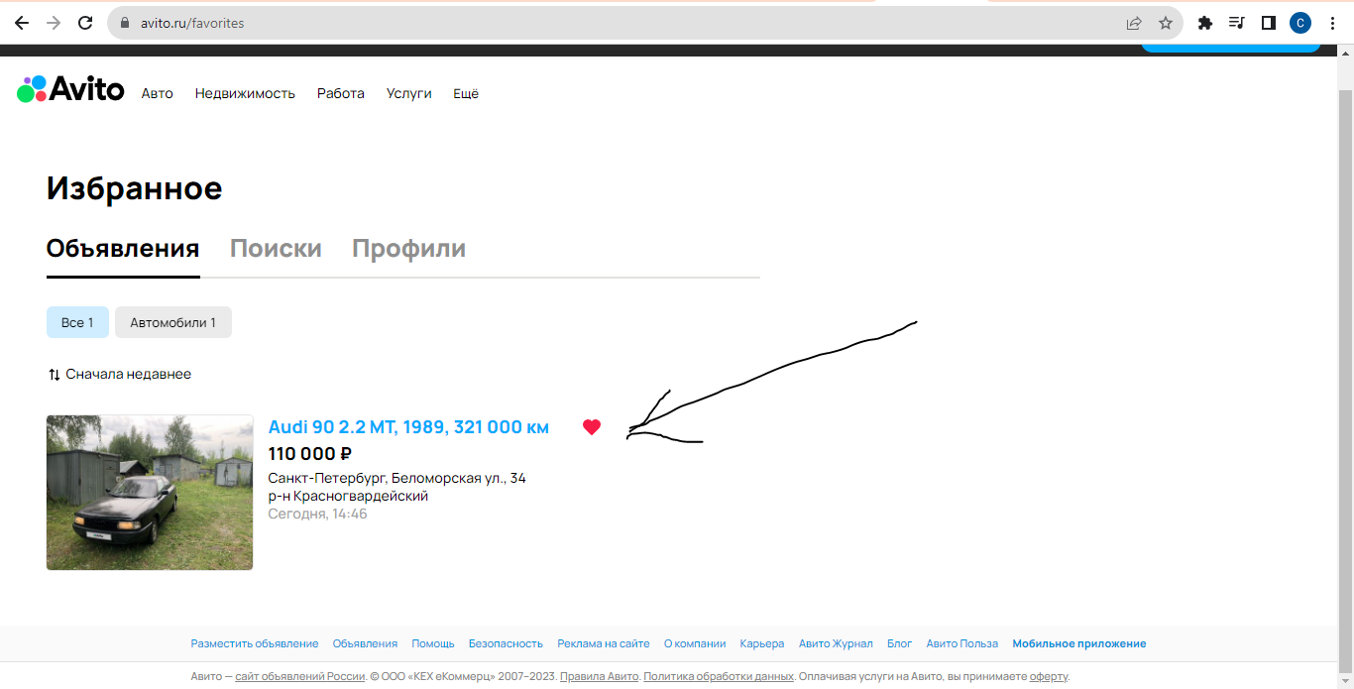

**Ожидаемый результат**

Товар появился на странице <https://www.avito.ru/favorites>

**Тест-кейс № 02. Добавление товара из категории “Услуги” в избранное за неавторизованного пользователя.**

**Шаги для воспроизведения**

1. Зайти на сайт<https://www.avito.ru>
2. Выйти из аккаунта, если пользователь был авторизован ранее или использовать режим «Инкогнито»
3. На главной странице выбрать "Услуги" как первую категорию <https://www.avito.ru/moskovskaya_oblast_zheleznodorozhnyy/predlozheniya_uslug>
4. Выбрать услугу “Транспорт, перевозки” <https://www.avito.ru/moskovskaya_oblast_zheleznodorozhnyy/predlozheniya_uslug/transport_perevozki-ASgBAgICAUSYC8SfAQ?context=H4sIAAAAAAAA_0q0MrSqLraysFJKK8rPDUhMT1WyLrYyNLNSKipNKspMTizJLwrPTElPLVGyrgUEAAD__95qJPwtAAAA>
5. На карточке с первым товаром в списке нажать на кнопку справа от названия товара в виде сердечка

**Результат**

Товар появился на странице <https://www.avito.ru/favorites>

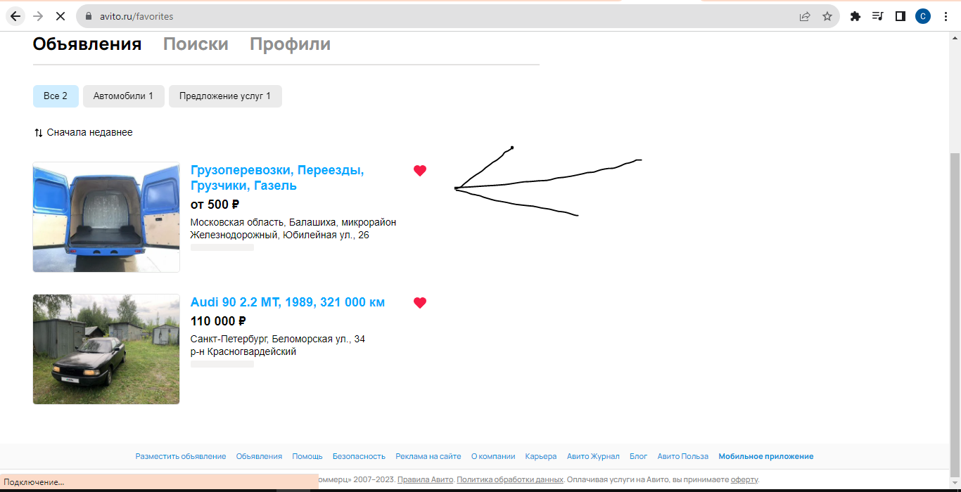

**Ожидаемый результат**

Товар появился на странице <https://www.avito.ru/favorites>

**Тест-кейс № 03. Добавление товара из категории “Недвижимость” в избранное за неавторизованного пользователя.**

**Шаги для воспроизведения**

1. Зайти на сайт<https://www.avito.ru>
2. Выйти из аккаунта, если пользователь был авторизован ранее или использовать режим «Инкогнито»
3. На главной странице выбрать "Недвижимость" как первую категорию <https://www.avito.ru/moskovskaya_oblast_zheleznodorozhnyy/nedvizhimost>
4. Нажать на кнопку “Купить дом, дачу, коттедж” <https://www.avito.ru/moskovskaya_oblast_zheleznodorozhnyy/doma_dachi_kottedzhi/prodam-ASgBAgICAUSUA9AQ?context=H4sIAAAAAAAA_0q0MrSqLraysFJKK8rPDUhMT1WyLrYyNLNSKipNKspMTizJLwrPTElPLVGyrgUEAAD__95qJPwtAAAA>
5. На карточке с первым товаром в списке нажимаем на кнопку справа от названия товара в виде сердечка

**Результат**

Товар появился на странице <https://www.avito.ru/favorites>

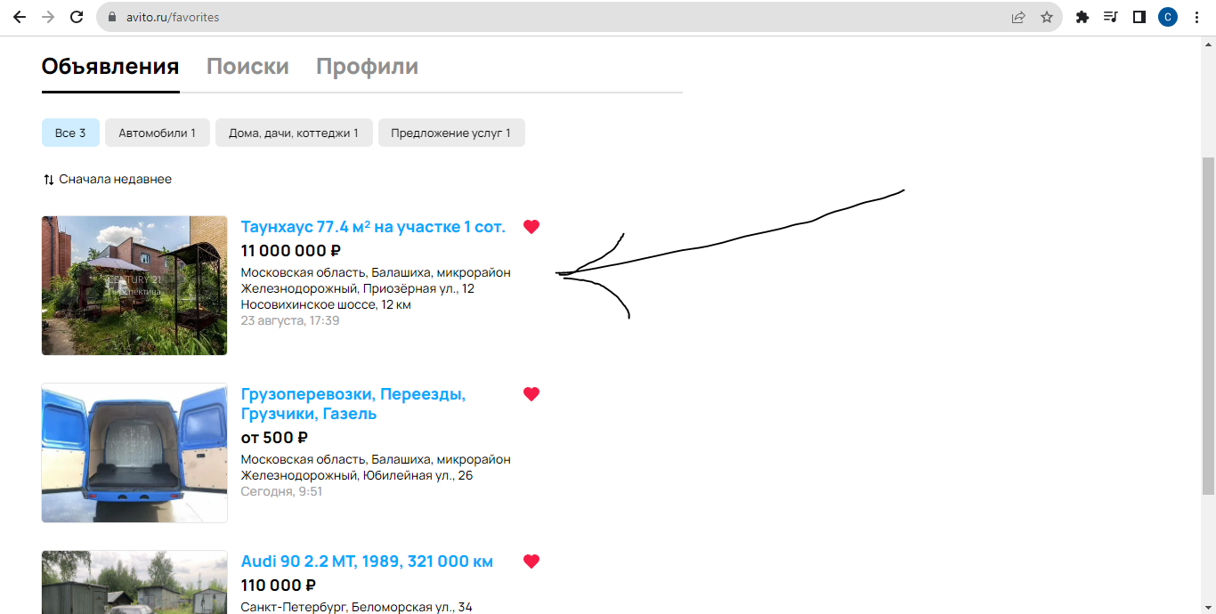

**Ожидаемый результат**

Товар появился на странице <https://www.avito.ru/favorites>

**Тест-кейс № 04. Сортировка товаров в избранном по возрастанию цены за неавторизованного пользователя**

**Шаги для воспроизведения**

1. Добавить товар из категории “Транспорт” (см. Тест-кейс № 1)
2. Добавить товар из категории “Услуги” (см. Тест-кейс № 2)
3. Добавить товар из категории “Недвижимость” (см. Тест-кейс № 3)
4. Зайти на страницу с избранными товарами <https://www.avito.ru/favorites>
5. Нажать на кнопку “Сначала дешевле”

**Результат**

Товары отсортированы от самого дешевого до самого дорогого

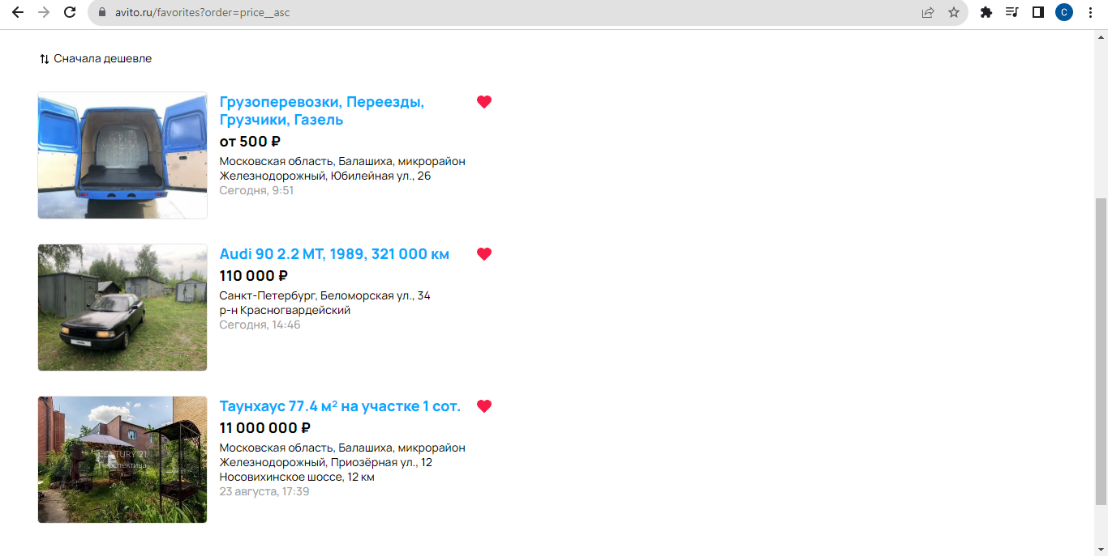

**Ожидаемый результат**

Товары отсортированы от самого дешевого до самого дорогого

**Тест-кейс № 05. Сортировка товаров в избранном по убыванию цены за неавторизованного пользователя**

**Шаги для воспроизведения**

1. Повторить шаги 1-4 из Тест-кейса № 04(см. Тест-кейс № 04)
2. Нажать на кнопку “Сначала дороже”

**Результат**

Товары отсортированы от самого дорогого до самого дешевого

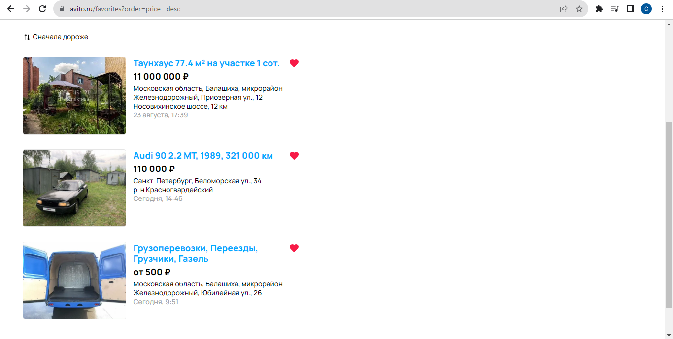

**Ожидаемый результат**

Товары отсортированы от самого дорогого до самого дешевого

**Тест-кейс № 06. Сортировка товаров в избранном по добавлению товара в список за неавторизованного пользователя**

**Шаги для воспроизведения**

1. Повторить шаги 1-4 из Тест-кейса № 04(см. Тест-кейс № 04)
2. Нажать на кнопку “Сначала недавние”

**Результат**

Товары отсортированы в обратном порядке добавления в список избранных товаров

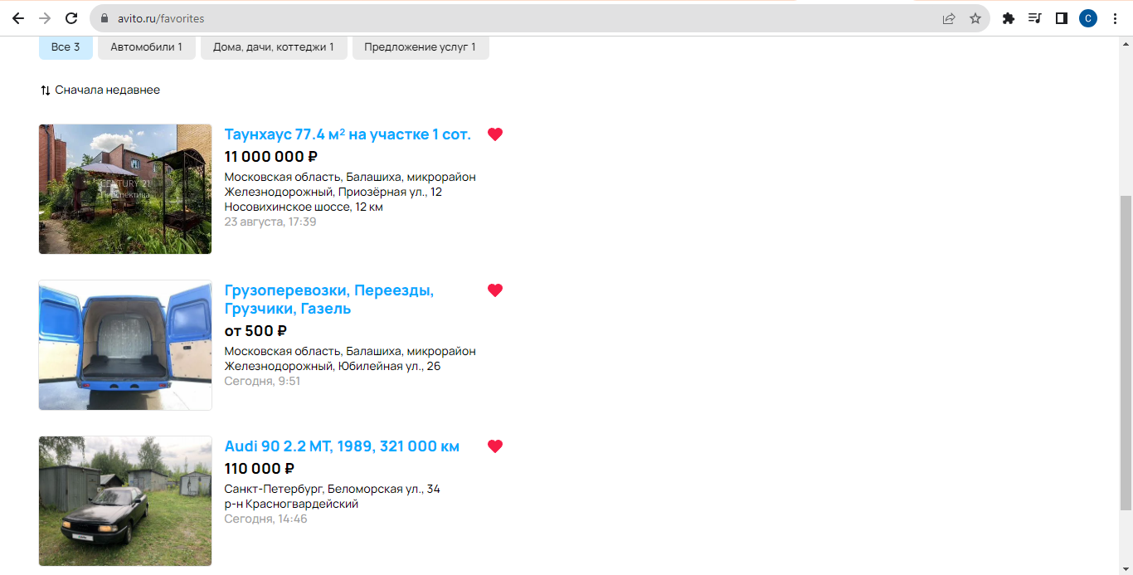

**Ожидаемый результат**

Товары отсортированы в обратном порядке добавления в список избранных товаров

**Тест-кейс № 07. Тестирование кнопки “показать телефон” в избранном для неавторизованных пользователей**

**Шаги для воспроизведения**

1. Добавить товар из категории “Транспорт” (см. Тест-кейс № 1)
2. Добавить товар из категории “Услуги” (см. Тест-кейс № 2)
3. Добавить товар из категории “Недвижимость” (см. Тест-кейс № 3)
4. Зайти на страницу с избранными товарами <https://www.avito.ru/favorites>
5. Нажать на кнопку показать телефон на карточке с товаром из категории “Транспорт”
6. Нажать на кнопку показать телефон на карточке с товаром из категории “Услуги”
7. Нажать на кнопку показать телефон на карточке с товаром из категории “Недвижимость”

**Результат**

Телефон продавца показался только на карточках с товарами из категории “Услуги” и “Недвижимость”, телефон продавца товара из категории “Транспорт” нельзя открыть без авторизации на сайте

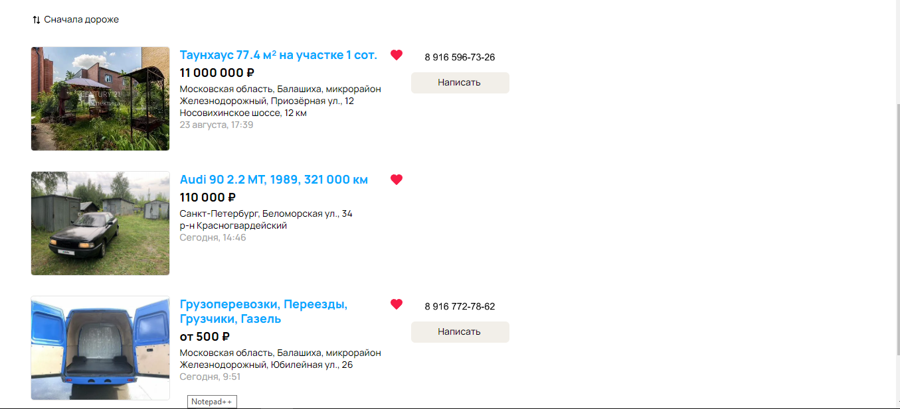

**Ожидаемый результат**

Около каждого товара покажется телефон продавца.

**Тест-кейс № 08. Тестирование сортировки товаров в избранном по категориям за неавторизованного пользователя**

**Шаги для воспроизведения**

1. Добавить товар из категории “Транспорт” (см. Тест-кейс № 1)
2. Добавить товар из категории “Услуги” (см. Тест-кейс № 2)
3. Добавить товар из категории “Недвижимость” (см. Тест-кейс № 3)
4. Зайти на страницу с избранными товарами <https://www.avito.ru/favorites>

|  |  |  |
| --- | --- | --- |
| Проверки | Результат | Ожидаемый результат |
| Нажать на кнопку “Автомобили” | Показывается только товар из категории “Транспорт” | Показывается только товар из категории “Транспорт” |
| Нажать на кнопку “Предложение услуг” | Показывается только товар из категории “Услуги” | Показывается только товар из категории “Услуги” |
| Нажать на кнопку “Дома, дачи, коттеджи” | Показывается только товар из категории “Недвижимость” | Показывается только товар из категории “Недвижимость” |

